Gabriela Santizo Carné:

# Proyecto no. 01

**PARTE A DEL PROYECTO:**

1) ¿Qué acciones debe poder hacer su programa?

* 1. Ver la información del pedido.
  2. Agregar o no azúcar.
  3. Modificar el tipo de leche.
  4. Agrandar el pedido.
  5. Confirmar el pedido.

2)

1. ¿Con qué datos va a trabajar?

− Con los detalles del pedido, los datos del cliente, si se desea o no agregar azúcar, si se desea modificar el tipo de leche o que sea con agua, si desea agrandar o dejar normal el tamaño del pedido y por último confirmar el precio, los datos del pedido y los del usuario.

1. ¿Qué información debe pedir el usuario?

- El usuario debe pedir introducir su información: nombre y si desea agregar NIT.

3) ¿Qué variables utilizará para almacenar la información?

Las variables serán:

* Usuario: nombre y si desea NIT.
* Azúcar.
* Sin_azúcar.
* Costo_azúcar
* Leche.
* Sin_leche, • Leche_deslactosada.
* Leche_entera.
* Leche_soya.
* Agua.
* Costo_leche.
* Agrandar.
* Costo_agrandar.
* Normal.
* Costo_total.
* Confirmar.

4)

A. ¿Qué condiciones o restricciones debe tomar en cuenta?

* Si el usuario desea agregar azúcar no puede agregar más de 2 cucharadas y que por cada cucharada se le cobrarán Q.0.50.
* Si el usuario agranda el tamaño del licuado el costo total de este aumentará un 5%.
* Si el usuario desea cambiar la leche del licuado por leche de soya el costo aumenta Q.3.00.

Gabriela Santizo NIT:

* Si el usuario desea cambiar la leche del licuado por agua el costo tendrá un descuento de Q2.00.

B. ¿Qué cálculos debe hacer?

* Precio_base = Q 20.00
* azucar = xcucharadas * Q 0.50 #xcucharadas ≤ 2
* Con_agua -----> Preciobase + azucar – Q 2.00
* Leche_deslactosada ----> Preciobase + azúcar
* Leche entera -------> Preciobase + azúcar
* Leche_soya ------> Preciobase + azucar + Q 3.00
* Tamaño_licuado ------> Precio total+ 0.05
* TOTAL = Precio_base+precio_azucar+precio_leche+precio_tamaño

5) Algoritmo que implementará en el programa, descrito mediante el Diagrama de Flujo elaborado en Draw.io, para mostrar la lógica de las diferentes acciones

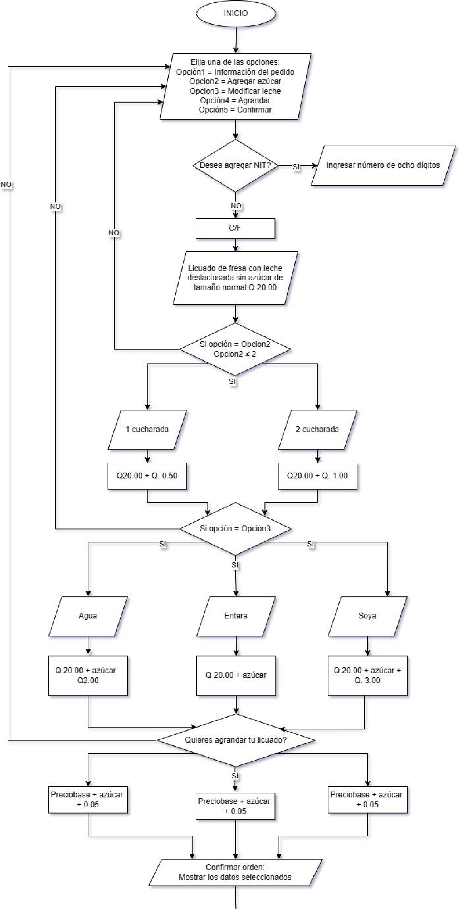 Gabriela Santizo Carné:

**PARTE B DEL PROYECTO, CÓDIGO EN PHYTON:**

*# Programa para realizar un pedido de licuado personalizado*

def calcular_precio(base, azucar, leche, agrandar):

    precio = base

    precio += azucar * 0.50  *# Costo adicional por azúcar*

    if leche == 'agua':

        precio -= 2.00  *# Descuento por elegir agua*

    elif leche == 'soya':

        precio += 3.00  *# Costo adicional por leche de soya*

    if agrandar:

        precio *= 1.05  *# Aumento del 5% por agrandar el licuado*

    return precio

def main():

    nombre = input("Introduce tu nombre: ")

    NIT = input("Introduce tu NIT: ")

    print(f"Hola {nombre} - {NIT}, bienvenido al sistema de pedidos de licuados.")

    print("MENU STRAWBERRY SHAKE´S", "a. CANTIDAD DE AZÚCAR", "- Una cucharada-------Q 0.50", "- Dos cucharadas------Q 1.00 ", "b. TIPO DE LECHE", "- Con agua, sin leche----------------descuento Q 2.00", "- Leche entera/deslactosada----------No afecta precio", "- Soya-----------------------------------------Q 3.00", "c. TAMAÑO", "- Agrandado deL licuado-----Aumenta 5% de su precio", sep="\n")

*# Detalles del pedido por defecto*

    base = 20.00

    azucar = int(input("¿Cuántas cucharadas de azúcar deseas agregar (0-2)? "))

    while azucar not in [0, 1, 2]:

        print("Solo puedes agregar hasta dos cucharadas de azúcar.")

        azucar = int(input("Introduce la cantidad correcta de cucharadas de azúcar: "))

    leche = input("Elige el tipo de leche (agua, deslactosada, entera, soya): ")

    while leche not in ['agua', 'deslactosada', 'entera', 'soya']:

        print("Opción no válida. Por favor, elige entre agua, deslactosada, entera o soya.")

        leche = input("Elige el tipo de leche: ")

    agrandar_respuesta = input("¿Deseas agrandar tu licuado (si/no)? ")

    agrandar = agrandar_respuesta.lower() == 'si'

*# Calcular el precio*

    precio_final = calcular_precio(base, azucar, leche, agrandar)

*# Confirmar detalles del pedido*

    print("\nDetalles de tu pedido:")

    print(f"Azúcar: {azucar} cucharada(s)")

    print(f"Tipo de leche: {leche}")

    print(f"Agrandado: {'Si' if agrandar else 'No'}")

    print(f"Precio total: Q{precio_final:.2f}")

    confirmar = input("¿Es correcta esta información? (si/no): ")

    if confirmar.lower() != 'si':

        print("Por favor, inicia de nuevo el proceso de pedido.")

        main()  *# Reiniciar el proceso de pedido*

    else:

*# Imprimir los detalles finales del pedido*

        print("\nConfirmación del pedido:")

        print(f"Nombre: {nombre} - {NIT}")

        print(f"Licuado de fresa con leche {leche} {'y azúcar' if azucar > 0 else 'sin azúcar'}")

        print(f"{'Agrandado' if agrandar else 'Tamaño normal'}")

        print(f"Precio final: Q{precio_final:.2f}")

main()